**Ausbreitung von Ansichten**

Die Aufgabenstellung erforderte die Analyse der Ausbreitung von Ansichten in einer Gruppe von Individuen/Personen. Dies mit zwei unterschiedlichen Arten der Ausbreitung, der unabhängigen Meinungsbildung und der abhängigen Meinungsbildung.

Die Simulation wurde mit JAVA geschrieben und Objektorientiert in die Klassen Person, Tagesablauf und Untersuchung unterteilt.  
**Person** beinhaltet alle für das Individuum wichtigen Variablen, welche unabhängig von den anderen Individuen sind. Sowie die Art der Meinungsbildung für das jeweilige Individuum, als public Methode.  
**Tagesablauf** enthält alles was den Tag und darauffolgende Tage beschreibt. Unter anderem Die Liste der Personen, welche am Tagesablauf beteiligt sind und die derzeitige Meinungsverteilung. Zusätzlich wird hier die Simulation (abhängige oder unabhängige Meinungsbildung) aufgerufen.  
**Untersuchung** wird mit den möglichen Parametern erstellt und beschreibt einen gesamten Durchlauf der Analyse, erstellt eine CSV-Datei mit den Tagesergebnissen und wertet diese aus.

# Ablauf der unabhängigen Meinungsbildung

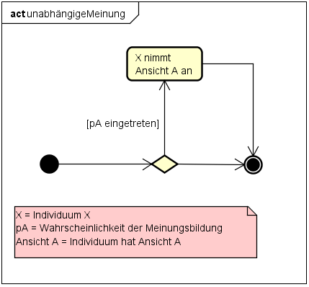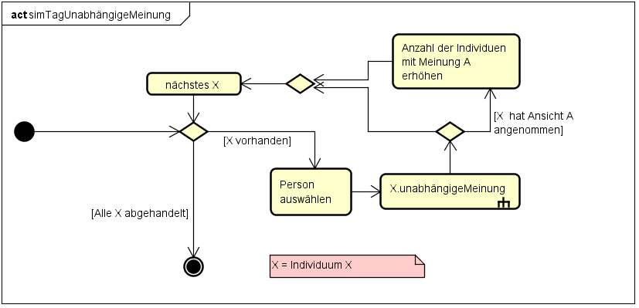Die Tage werden in der Klasse Untersuchung mittels einer Schleife durchlaufen und dabei jeweils der einzelne Tag mittels der Methode **simTagUnabhaengigeMeinung().** Diese iteriert durch die Liste der Personen und führt für jede die unabhängige Meinungsbildung durch.

Abbildung 1 - simTagUnabhängigeMeinung

Abb.1 zeigt den Ablauf der Methode in Tagesablauf (**simTagUnabhaengigeMeinung()**) und Abb.2 den Vorgang in der aufgerufenen Methode der Person (**unabhaengigeMeinung()**).

Abbildung 2 - unabhängigeMeinung

# Ablauf der abhängigen Meinungsbildung

Wie auch bei der unabhängigen Meinungsbildung werden die Tage in der Klasse Untersuchung durchlaufen und mit der zuständigen Methode **simTagAbhaengigeMeinung()**, aus der Klasse Tagesablauf, simuliert.

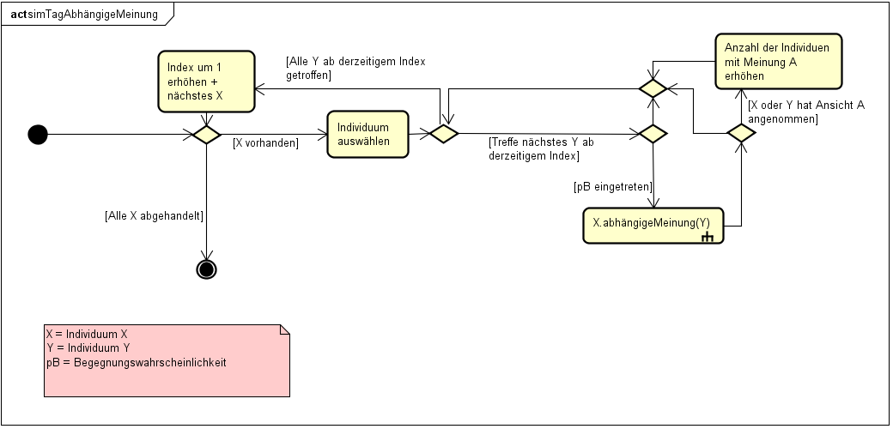Diese Methode funktioniert mittels verschachtelter Schleifen, welche alle Personentreffen berücksichtigen. Die äußere Schleife iteriert über alle in der Liste vorhandenen Personen und die innere über die verbliebenen, noch nicht stattgefundenen Treffen zwischen den Individuen.

Abbildung 3 - simTagAbhängigeMeinung

Abb.3 zeigt den Ablauf der Methode in Tagesablauf (**simTagAbhaengigeMeinung()**) und Abb.4 auf der folgenden Seite den Vorgang in der aufgerufenen Methode der Person (**abhaengigeMeinung(Person)**).

Diese Methode benötigt eine Person als Parameter, welche die zu treffende Person ist. Sie prüft insbesondere, ob die getroffene Person, die derzeitig ausgewählte missioniert oder umgekehrt *(X ohne Meinung, trifft Y mit Meinung A oder X mit Meinung A, trifft Y ohne Meinung).*

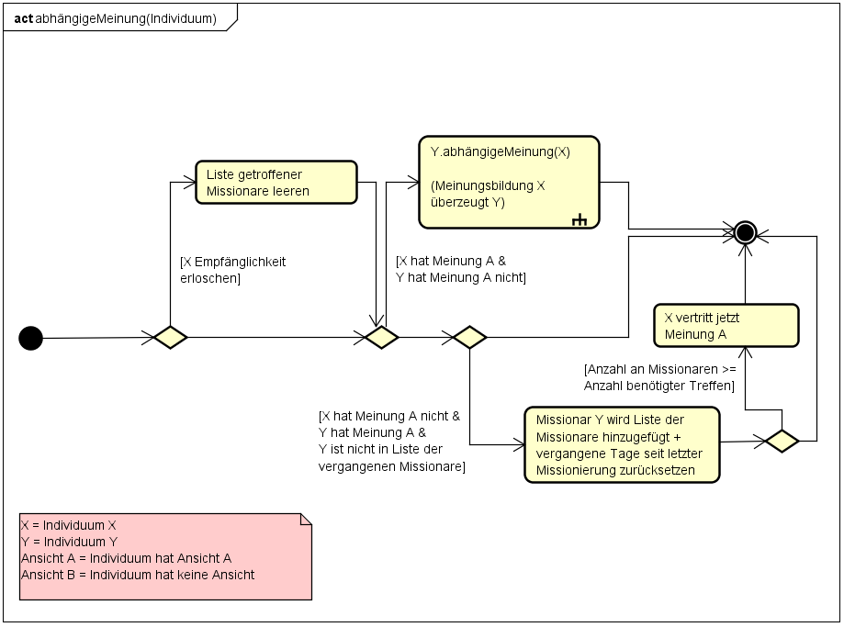

Abbildung 4 - abhängigeMeinung

**Durchnitt nötiger Tage für 100% (unabhaengig): 199.566 Bei 2.2%**

**Durchnitt nötiger Tage für 100% (abhaengig): 200.337 Bei 0.405%**

